附件2
教务系统图像核对流程
第一步：登陆系统界面
学生点击进入新教务管理系统网页（http://110.72.251.176） → 出现“用户登录”对话框 → 输入“用户名称（学号）” → 输入“密码（原始密码为：学号）” → 点击“登录”。
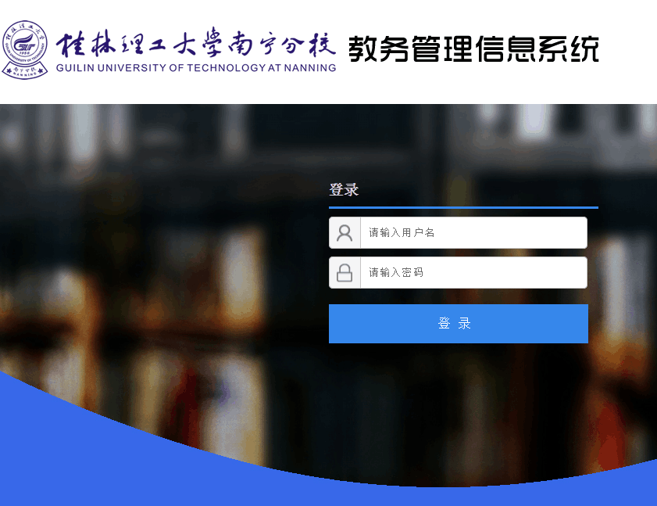
第二步：点击“学籍信息”，进行图像核对，图像无误则核对完毕，若发现图像有误或无图像，请及时持本人身份证或学生证到教务管理部（行政楼202室）蓝老师处进行勘误。

